实验名称 | 进程控制
学号 | 1120141831 | 姓名 | 朴泉宇
一、实验目的
在Windows以及Linux平台下实现多进程实现，掌握多进程的基本实现方法以及运行过程，为接下来的进程之间的信号量等实验打下基础。
二、实验内容
- 分别编写Windows下的多进程代码、Linux下的多进程代码
- 在Windows下编译运行程序，得到相应结果
- 在Linux下编译运行程序，得到相应结果
- 对比Windows下以及Linux下的代码以及运行的逻辑区别
三、实验环境及配置方法
- 利用Visual Studio编写Windows下的代码，并编译运行
- 利用Notepad++编写Linux下的代码，在Ubuntu中调用g++编译，运行
四、实验方法和实验步骤（程序设计与实现）
- 编写Windows下的多进程代码 – ChildProcess
ChildProcess只完成输出特定字符串以及等待3秒的功能。
- #include <stdio.h>
- #include <Windows.h>

- int main()
- {
- printf("Hi, my name is Piao Quanyu.\n");
- Sleep(3000);

- return 0;
- }

- 编写Windows下的多进程代码 – ParentProcess
- 进行多进程的初始化操作。
若传入的参数有误（例如没有在cmd中正确调用子进程，体现于argc），则报错并结束。
- STARTUPINFO si;
- PROCESS_INFORMATION pi;

- memset(&si, 0, sizeof(si));
- si.cb = sizeof(si);
- memset(&pi, 0, sizeof(pi));
- if (argc != 2)
- {
- printf("Usage: %s [cmdline]\n", argv[0]);
- return;
- }
- 创建子进程。
子进程调用正确，则开始进行CreateProcess()，如果生成子进程出错，则结束程序；若成功调用子进程，则父进程打出“CreateProcess Success!”的字符串，并调用GetSystemTime()获得当前时间并输出。
- if (!CreateProcess
- (
- NULL,
- argv[1],
- NULL,
- NULL,
- FALSE,
- 0,
- NULL,
- NULL,
- &si,
- &pi
- )
- )
- {
- printf("CreateProcess failed (%d).\n", GetLastError());
- return;
- }
- else
- {
- printf("CreateProcess Success!\n");
- GetSystemTime(&startTime);
- printf("ChildProcess started at %04d.%02d.%02d %s %02d:%02d:%02d.%04d UTC.\n", startTime.wYear, startTime.wMonth, startTime.wDay, arrDayofWeek[startTime.wDayOfWeek], startTime.wHour, startTime.wMinute, startTime.wSecond, startTime.wMilliseconds);
- }
其中，时间变量声明为：
- SYSTEMTIME startTime, endTime;
星期的格式化输出数组为：
- /*Day of Week Format*/
- TCHAR arrDayofWeek[7][4] =
- {
- TCHAR("Sun"),
- TCHAR("Mon"),
- TCHAR("Tue"),
- TCHAR("Wed"),
- TCHAR("Thu"),
- TCHAR("Fri"),
- TCHAR("Sat"),
- };
- 等待子进程结束并打印结束时间和子进程所用时间。
调用WaitForSingleObject()函数来等待子进程的结束，之后再次调用GetSystemTime()来获得子进程结束后的时间，并且计算子进程使用时间，将二者都输出。
- WaitForSingleObject(pi.hProcess, INFINITE);
- GetSystemTime(&endTime);
- printf("ChildProcess ended at %04d.%02d.%02d %s %02d:%02d:%02d.%04d UTC.\n", endTime.wYear, endTime.wMonth, endTime.wDay, arrDayofWeek[endTime.wDayOfWeek], endTime.wHour, endTime.wMinute, endTime.wSecond, endTime.wMilliseconds);

- int milliseconds, seconds, minutes;
- milliseconds = endTime.wMilliseconds - startTime.wMilliseconds;
- seconds = endTime.wSecond - startTime.wSecond;
- minutes = endTime.wMinute - startTime.wMinute;
- if (milliseconds < 0)
- {
- milliseconds = milliseconds + 1000;
- seconds--;
- }
- if (seconds < 0)
- {
- seconds = seconds + 60;
- }
- if (minutes < 0)
- {
- minutes = minutes + 60;
- }
- printf("ChildProcess used %ds%dms.\n", seconds, milliseconds);
- 关闭子进程句柄
- CloseHandle(pi.hProcess);
- CloseHandle(pi.hThread);

- 编写Linux下的多进程代码 – ChildProcess
与Windows下的代码类似，只在头文件以及sleep()函数上有所区别。
- #include <stdio.h>
- #include <unistd.h>
- #include <sys/types.h>

- int main()
- {
- printf("Hi, my name is Piao Quanyu.\n");
- sleep(3);

- return 0;
- }
- 编写Linux下的多进程代码 – ParentProcess
- 时间变量声明
- struct timeval startTime;
- struct timeval endTime;
- int seconds, milliseconds; //Used for printing usedTime
- 子进程相关变量的声明
pid_t pid：记录fork()产生的子进程的pid，用于接下来父子程序的判断。
char *exec_argv[4]：记录调用的子进程参数，用于execv()时的传参。
int i：用于记录父进程调用子进程参数时的循环过程。
- pid_t pid;
- char *exec_argv[4];
- int i;
- 检查子进程调用是否正确（检查argc）
- if(argc != 2)
- {
- printf("argc Error!\n");
- printf("CreateProcess failed.\n");
- return 0;
- }
- fork()出子进程，进入if部分，并调用execv()切换到ChildProcess
- pid = fork();

- if(pid==0) //ChildProcess goes to here
- {
- for(i = 0; i<argc; i++)
- {
- exec_argv[i] = argv[i+1]; //argv[0]:ParentProcess, argv[1]:ChildProcess argv[2]:NULL
- } //exec_argv[0]:ChildProcess, exec_argv[1]:NULL

- printf("CreateProcess Success!\n");
- execv(argv[1], exec_argv); //execv("ChildProcess", exec_argv);
- }
- 此时，父进程进入else部分
调用asctime()以及gmtime()输出子进程开始运行的时间。调用wait()等待子进程结束，打出子进程结束的时间。计算输出子进程所用时间。
- else //ParentProcess goes to here
- {
- gettimeofday(&startTime, NULL);
- printf("%sAt %04ldms UTC.\n", asctime(gmtime(&startTime.tv_sec)), startTime.tv_usec/1000);

- wait(NULL); //Wait for ChildProcess's signal

- gettimeofday(&endTime, NULL);
- printf("%sAt %04ldms UTC.\n", asctime(gmtime(&endTime.tv_sec)), endTime.tv_usec/1000);
- seconds = (1000000 * ( endTime.tv_sec - startTime.tv_sec ) + (endTime.tv_usec - startTime.tv_usec))/1000000;
- milliseconds = (endTime.tv_usec - startTime.tv_usec)/1000;
- printf("ChildProcess used %ds%dms.\n", seconds, milliseconds);
- }

- 实验结果和分析
- Windows下的实验结果
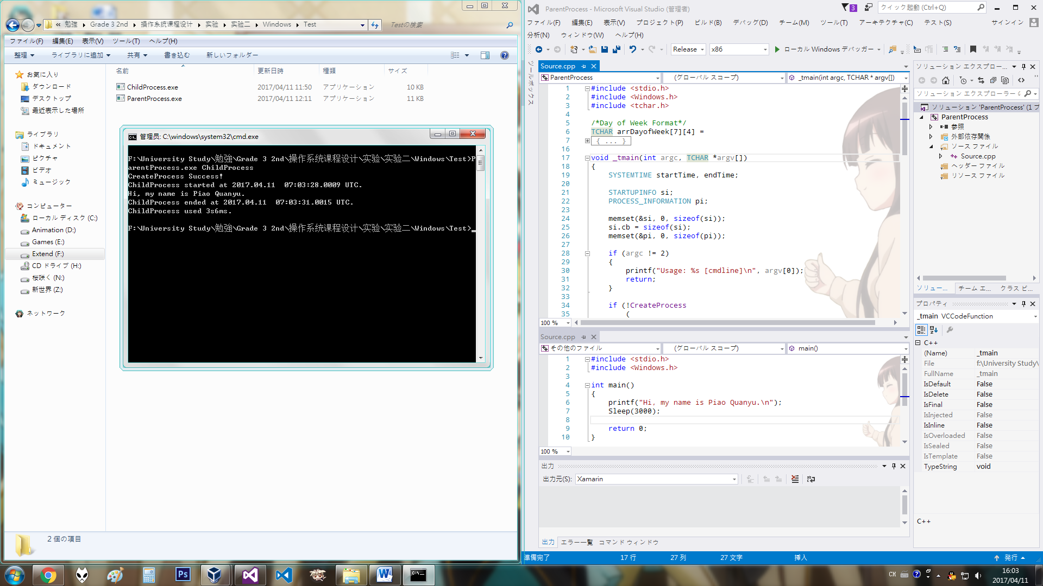
- Linux下的实验结果
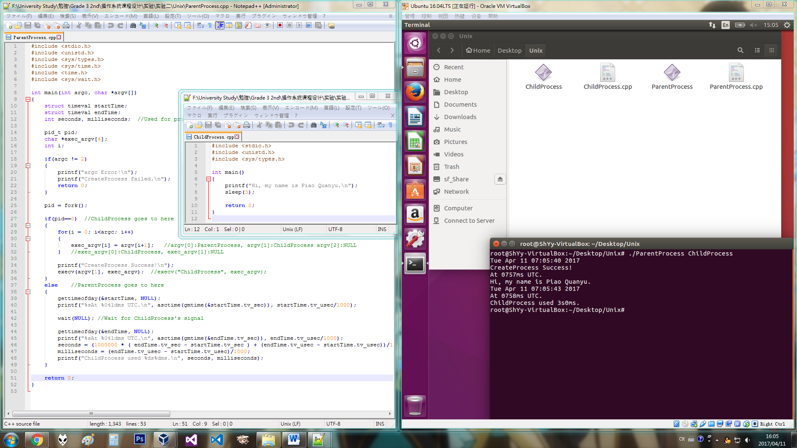

- 对比分析
Windows下的CreateProcess()子进程调用，没有代码、数据、堆栈等的共用，是执行一个全新的程序，并且通过WaitForSingleObject()进行父子进程之间的同步。
Linux下的fork()，如其函数名的意思，就是分支，父子进程到fork()函数之前的代码、数据、堆栈都是共用的，但fork()之后的程序则分开运行。父进程继续运行，而子进程可以调用execv()替换掉fork()来的进程，而只保留pid，并运行另一个已经写好的程序（ChildProcess）。父进程则调用wait()来等待fork()出的子进程结束，完成同步。
- 讨论、心得
这次实验实现了Windows和Linux平台下的子进程的创建、运行以及父子进程的同步，为接下来更复杂的多进程编码打下基础。
多进程编码和以前编过的单进程不同，模块之间的耦合度更低，编码复杂度更低，但相应的，性能方面不及单进程多线程的编码方式，可谓各有优势。
通过这次实验，我对操作系统的线程、进程有了进一步了解。在接下来的实验学习中力求对操作系统有更深刻的理解。

